**ANEXO LISTA**

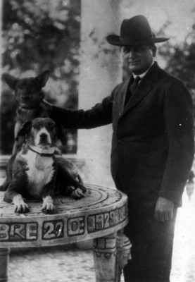

**TÍTULO**

"Felipe Carrillo Puerto" y sus perros, retrato

**MID**

77_20140827-134500:646461

**FECHA**

ca. 1910

**LUGAR DE ORIGEN**

Mérida, Yucatán, México

**TEMÁTICA**

**GEOGRÁFICO**

Mérida, Yucatán, México

**TEMPORAL**

ca. 1910

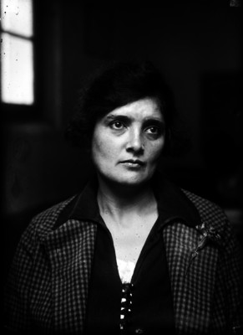

**TÍTULO**

Elvia Carrillo Puerto, retrato

**AUTORÍA**

Casasola

**PERSONAS / INSTITUCIONES**

Casasola

**MID**

77_20140827-134500:12178

**FECHA**

ca. 1922

**LUGAR DE ORIGEN**

Ciudad de México, Distrito Federal, México

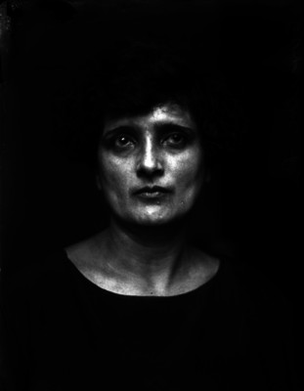

**TÍTULO**

Hermana de Felipe Carrillo Puerto

**AUTORÍA**

Casasola

**PERSONAS / INSTITUCIONES**

Casasola

**MID**

77_20140827-134500:12179

**FECHA**

ca. 1922

**LUGAR DE ORIGEN**

Ciudad de México, Distrito Federal, México

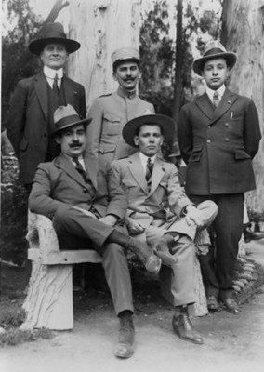**TÍTULO**

"F. Carrillo Puerto, gral. José Domingo Garrido, Prieto Lemus, gral. Enrique Estada [y el] gral. Jesús M. Garza", retrato de grupo

**MID**

77_20140827-134500:646135

**FECHA**

ca. 1905

**LUGAR DE ORIGEN**

Ciudad de México, Distrito Federal, México

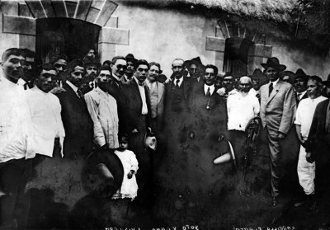**TÍTULO**

Felipe Carrillo Puerto y otros delegados durante el Congreso Agrario efectuado en la Escuela Nacional Preparatoria

**AUTORÍA**

Casasola

**PERSONAS / INSTITUCIONES**

Casasola

**MID**

77_20140827-134500:5921

**FECHA**

1923

**LUGAR DE ORIGEN**

Ciudad de México, Distrito Federal, México

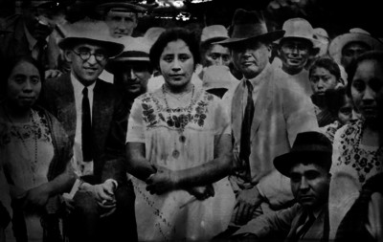**TÍTULO**

Felipe Carrillo en compañía de hombres y mujeres vestidas con trajes típicos

**AUTORÍA**

Casasola

**PERSONAS / INSTITUCIONES**

Casasola

**MID**

77_20140827-134500:12171

**FECHA**

ca. 1923

**LUGAR DE ORIGEN**

Yucatán, México

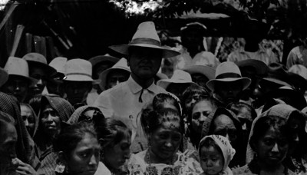**TÍTULO**

Felipe Carrillo con mujeres y campesinos, retrato de grupo

**AUTORÍA**

Casasola

**PERSONAS / INSTITUCIONES**

Casasola

**MID**

77_20140827-134500:12168

**FECHA**

ca. 1923

**LUGAR DE ORIGEN**

Yucatán, México

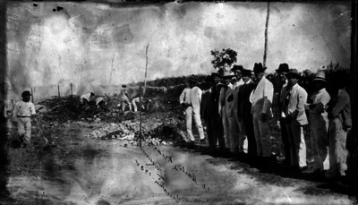**TÍTULO**

Felipe Carrillo y funcionarios observan a trabajadores durante la construcción de un camino

**AUTORÍA**

Casasola

**PERSONAS / INSTITUCIONES**

Casasola

**MID**

77_20140827-134500:12167

**FECHA**

1923

**LUGAR DE ORIGEN**

Ciudad de México, Distrito Federal, México

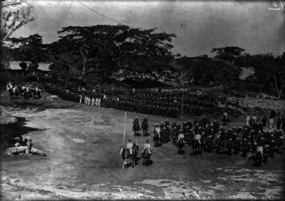**TÍTULO**

Ignacio A. Bravo y fuerzas federales después de haber derrotado a los Indios Mayas

**AUTORÍA**

Casasola

**PERSONAS / INSTITUCIONES**

Casasola

**MID**

77_20140827-134500:33320

**FECHA**

ca. 1930

**LUGAR DE ORIGEN**

Ciudad de México, Distrito Federal, México

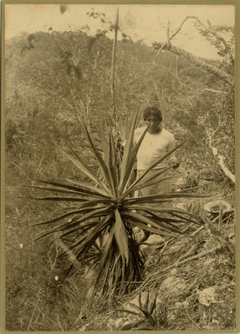

**TÍTULO**

Planta de henequén silvestre

**MID**

77_20140827-134500:430944

**FECHA**

ca. 1910

**LUGAR DE ORIGEN**

Ciudad de México, Distrito Federal, México

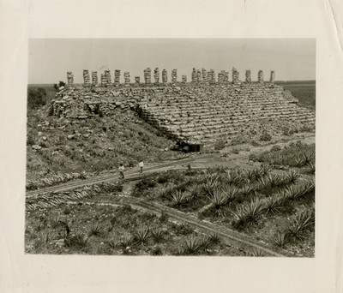**TÍTULO**

Hombres en la zona arqueológica de Aké

**MID**

77_20140827-134500:466802

**FECHA**

ca. 1920

**LUGAR DE ORIGEN**

Aké, Yucatán, México

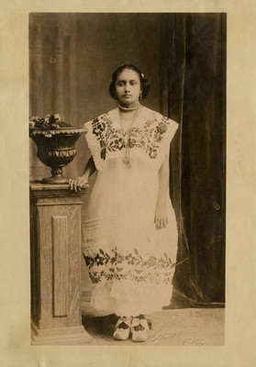

**TÍTULO**

Indígena maya portando traje de mestiza, en un estudio fotográfico, retrato

**MID**

77_20140827-134500:430791

**FECHA**

ca. 1920

**LUGAR DE ORIGEN**

Yucatán, México